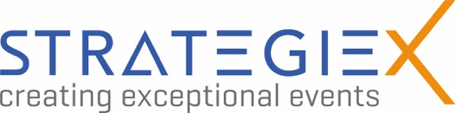**Presseinformation**

* **Das Programm zum 15. Kongress** **Stanztechnik 2025 am 7. und 8. April steht**
* **Themenschwerpunkte: aktuelle Herausforderungen, Werkzeuge als Erfolgsfaktoren und innovative Qualitätssicherung**
* **Fachwissen und Networking in** **Dortmund**

*Dortmund, den 30. Januar 2025.* Am 7. und 8. April 2025 lädt der 15. Kongress Stanztechnik Fachleute aus Produktion, Entwicklung und Unternehmensführung in das Kongresszentrum der Westfalenhallen Dortmund ein. Die Veranstaltung kombiniert Expertenvorträge, eine praxisnahe Fachausstellung und interdisziplinäre Programmpunkte, die Einblicke in neueste Trends und Entwicklungen der Stanztechnik geben. Erwartet werden rund 200 Fachbesucher.

**Die Verknüpfung von Praxis und Wissenschaft**

Seit vielen Jahren ist der Kongress für seine praxisorientierten Inhalte bekannt, die auf fundierten wissenschaftlichen Erkenntnissen basieren. Auch bei der 15. Auflage der Veranstaltung beleuchten wieder kompetente Referenten aktuelle Herausforderungen und zukunftsweisende Lösungen. Das vielfältige Programm deckt 2025 drei fachspezifische Hauptthemen ab: „Aktuelle Herausforderungen der Stanztechnik“, „Werkzeuge als Schlüssel zum wirtschaftlichen Erfolg“ und „Intelligente und innovative Qualitätssicherung“.

Ein weiteres Highlight ist der fachübergreifende Programmteil „Social Media – Kundenakquise und -bindung sowie Recruiting“ mit Podiumsdiskussion, der Unternehmen wertvolle Impulse zur digitalen Kommunikation liefert.

**Antworten auf die aktuellen Herausforderungen der Stanztechnik**

Nach der Begrüßung durch Prof. Dr.-Ing. Wolfram Volk (Technische Universität München und Fraunhofer IGCV) stehen Vorträge zu Innovationen durch künstliche Intelligenz, globale Megatrends und dem Transformationsprozess in der Stanztechnik auf dem Plan. Referenten wie Stefan Kaiser (Andritz Kaiser GmbH), Jens Lüdtke (Tebis AG / Tebis Consulting) und Dr. Uwe Krismann (Hubert Stüken GmbH & Co. KG) geben Antworten auf die aktuellen Herausforderungen der Stanztechnik und Einblicke in zukunftssichere Strategien.

**Potenziale moderner Werkzeuge**

Am Nachmittag widmen sich Fachvorträge den wirtschaftlichen Potenzialen moderner Werkzeuge und stellen Innovationen für die Feinschneid- und Umformtechnik, das Stanz-Paketieren und die Fertigung von Tellerfedern vor. Themen wie Lebenszykluskosten und Hochtechnologien in der Werkzeugherstellung runden das Programm ab. Referenten sind Sven Hofstetter (Qcision AG), Andreas Stahr (Bruderer AG), Dr. Jochen Wolf (Muhr und Bender KG), Sebastian Guggenmos (Kern Microtechnik GmbH) sowie Torsten Kersting (Craemer GmbH) und Andreas Marti (René Gerber AG).

Den Abschluss des ersten Tages bildet eine gemeinsame Abendveranstaltung – ideal für das Networking in entspannter Atmosphäre.

**Social Media für Kundenbeziehungen und Personalsuche**

Der zweite Tag startet mit praxisnahen Beiträgen zur Nutzung digitaler Netzwerke. Markus Schnöll (Otto Bihler Maschinenfabrik GmbH & Co. KG) erläutert die Bedeutung der digitalen Unternehmenskommunikation im Maschinenbau. Timm Rotter (IAN In A Nutshell GmbH) zeigt, wie mittelständische Unternehmen von LinkedIn profitieren können. Die anschließende Podiumsdiskussion dreht sich ebenfalls um das Thema Social Media.

**Innovationen für die Qualitätssicherung**

Nachmittags folgen Vorträge zu technischen Innovationen in der Qualitätssicherung. Verschiedene Beiträge veranschaulichen die Bedeutung digitaler Lösungen in der Produktion. Über die Rolle der Bildverarbeitung und KI für eine Null-Fehler-Produktion spricht Dr. Oliver Schnerr (Kistler Instrumente AG), zu „Smart Parts und digitalen Zwillingen“ referiert Sven Porepp (PlockControl GmbH). Die Bedeutung von Lasersortierverfahren für das unterbrechungsfreie Stanzen skizziert Ekkehard Fluck (Jenoptik Optical Systems GmbH).

Viktor Böhm von der Technischen Universität München beschließt die Tagung mit seinem Vortrag zum „Smart Bending – Möglichkeiten und Limitierungen beim Freiformbiegen“.

**Austausch und Praxisnähe im Fokus**

Die Veranstaltung bietet seit vielen Jahren eine Plattform, um Kontakte zu pflegen und neue Geschäftsbeziehungen aufzubauen. Sie wird traditionell von einer Fachausstellung begleitet, die den Teilnehmenden praxisnahe Lösungen vorstellt.

**Weitere Informationen und Anmeldung**

Der Kongress Stanztechnik richtet sich an Fach- und Führungskräfte aus allen Bereichen der Stanztechnik. Interessierte finden unter www.kongress-stanztechnik.de weitere Informationen, dort können sie sich auch anmelden.

**Über den Veranstalter STRATEGIEX GmbH:**

STRATEGIEX ist eine Eventagentur mit Sitz in Dortmund, die deutschlandweit und international für Firmen und Verbände maßgeschneiderte Veranstaltungen, Tagungen und Kongresse mit bis zu 3.500 Teilnehmern organisiert. Die Kernkompetenz des Unternehmens liegt in der Entwicklung individueller Eventkonzepte für Firmenkunden sowie im umfangreichen Service: So können alle Leistungen aus einer Hand angeboten werden.

**Über den Lehrstuhl für Umformtechnik und Gießereiwesen der Technischen Universität München (utg)**

Urformtechnik und Umformtechnik sind die beiden großen fertigungstechnischen Schwerpunkte des 1968 gegründeten Lehrstuhls, der sich als Bindeglied zwischen Lehre, Grundlagenforschung und anwendungsorientierter Entwicklung versteht. Die Orientierung an industriellen Prozessketten ist Teil seiner strategischen Ausrichtung. Damit stellt er sicher, dass Grundlagenentwicklungen im Sinne der industriellen Umsetzbarkeit bewertet werden und die Möglichkeit für Transferprojekte liefern. Von 1968 bis 1994 stand Prof. Dr.-Ing. habil. Fritz Fischer dem utg vor, ihm folgte bis 2011 Prof. Dr.-Ing Hartmut Hoffmann. Seit dem 1.4.2011 leitet Prof. Dr.-Ing. Wolfram Volk den Lehrstuhl.

**Ansprechpartner STRATEGIEX** **GmbH:**

Kathrin Schickle-Berger und Daniel Berger, Geschäftsführer der STRATEGIE X GmbH  
Am Rombergpark 31a, 44225 Dortmund  
Tel.: 0231 – 3358700, E-Mail: [kongress@strategiex.de](mailto:kongress@strategiex.de) Weitere Informationen zum Veranstalter: [www.strategiex.de](http://www.strategiex.de)   
Weitere Informationen über die Veranstaltung: [www.kongress-stanztechnik.de](http://www.kongress-stanztechnik.de)

**Den Text der Pressemitteilung als Word-Dokument und die Bilder in Druckqualität können Sie außerdem herunterladen von der Seite** [**https://kongress-stanztechnik.de/presse**](https://kongress-stanztechnik.de/presse)

**Belegexemplar erbeten:**auchkomm Unternehmenskommunikation, F. Stephan Auch, Hochstr. 11, D-90429 Nürnberg, [fsa@auchkomm.de](mailto:fsa@auchkomm.de), [www.auchkomm.de](http://www.auchkomm.de).

**Fotos:**

Ein Bild, das Im Haus, Kleidung, Person, Mobiliar enthält.

Foto 1:

Das Programm zum 15. Kongress Stanztechnik am 7. und 8. April 2025 im Kongresszentrum der Westfalenhallen in Dortmund steht (Foto vom 14. Stanzkongress 2024: auchkomm).

Ein Bild, das Mann, Kleidung, Im Haus, Person enthält.

Foto 2:

Zahlreiche Fachvorträge aus Praxis und Wissenschaft geben Einblicke in neueste Trends und Entwicklungen der Stanztechnik (Foto vom 14. Stanzkongress 2024: auchkomm).

Ein Bild, das Kleidung, Mann, Person, Im Haus enthält.

Foto 3:

Der Kongress Stanztechnik bildet seit vielen Jahren eine Plattform, um Kontakte zu pflegen und neue Geschäftsbeziehungen aufzubauen (Foto vom 14. Stanzkongress 2024: auchkomm).

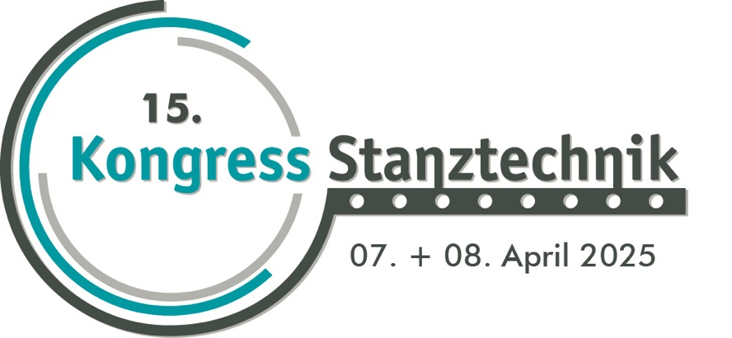

Foto 4:

Das Logo des 15. Kongresses Stanztechnik (Foto: STRATEGIEX GmbH).